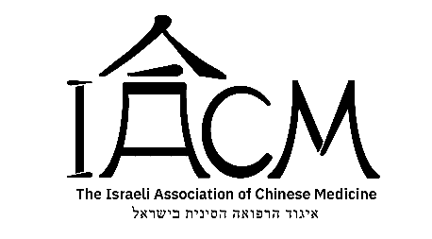

תקנון הגרלה – כנס איגוד הרפואה הסינית – 12.5.2022.
- כללי
  - "עורך ההגרלה" או "העמותה" – איגוד הרפואה הסינית בישראל.
  - מבצע ההגרלות – בתאריך 12.5.2022.
  - יערך בכנס האיגוד בנושא "מערכת החיסון – פורמולות וצמחים מן החיצון אל הפנים".
  - "משתתף" – אדם אשר רכש או זומן לכנס כמשתתף.
  - פרסום מבצע ההגרלות – מבצע ההגרלות פורסם באתר האיגוד ובפלטפורמות השונות (דוגמת ניוזלטר, פייסבוק ואינסטגרם).
  - "המפקח" – יו"ר האיגוד – יניב פתיה ומזכירת האיגוד – קוגן אולגה.

- תנאים להשתתפות בהגרלה
  - אדם אשר רכש או זומן לכנס כמשתתף.
  - לא ישתתפו בהגרלה עורך ההגרלה, חברי ועד האיגוד, נותני חסות הכנס, מרצים בכנס.

- אופן ההשתתפות בהגרלה
  - בזמן קבלת ורישום המשתתף בכנס, יקבל המשתתף תג עם שמו לאחר שזוהה על ידי מזכירת האיגוד, נוסף לכך יקבל פתק המציין את שמו. פתק זה ישמש כ"כרטיס הגרלה" ויכנס לתיבת ההגרלה.
  - כל משתתף אשר ישלים את הליך הרישום, ייכנס להגרלה וייקרא להלן: "משתתפ/ת".
  - כל משתתף זכאי לכרטיס הגרלה אחד בלבד.

- הפרסים
  - במסגרת ההגרלה יוגרלו מספר פרסים על פי המסמך המצורף לתקנון המונה את הפרסים העומדים להגרלה.
  - העמותה רשאית לשנות את הפרסים או כל אחד מהם בכל עת טרם הנפקתם (או הנפקת כל אחד מהם) בפועל, ובלבד ששווי הפרס החלופי (לפי קביעת העמותה), לא יפחת בצורה מהותית משווי הפרס שצוין בתקנון זה.
  - האחריות הבלעדית לאספקתו, לטיבו, ולאיכותו של הפרס במסגרת מבצע ההגרלות, תחול על נותן הפרס בלבד. למען הסר ספק, מובהר כי העמותה לא תהיה אחראית בצורה כלשהי ולא תישא בשום אחריות לטיב הפרס, לאספקתו ולאיכותו .

